Pseudocódigo PARA / FOR Programação
em VISUALG (Portugol) – Ficha 3c Contadores e em PYTHON – Ficha 3c
Acumuladores
algoritmo "Soma de itens"  var  i, num: inteiro  soma: inteiro  inicio  escreval("Soma de itens")  escreval("Vá digitando 6 valores.")  escreval ("A soma desses valores será apresentada no final")  soma <- 0  para i de 1 ate 6 faca  leia(num)  fimpara  fimalgoritmo  - - - - - - - - - - - - - - - - - - - - - - - - - - - - - - - - - - - - - -  algoritmo "Soma de itens"  var  i, num, soma: inteiro  inicio  escreval("Soma de itens")  escreval("Vá digitando 6 valores.")  escreval ("A soma desses valores será apresentada no final")  soma <- 0  para i de 1 ate 6 faca  leia(num)  soma <- soma + num  fimpara  escreval("A soma das parcelas é", soma )  fimalgoritmo  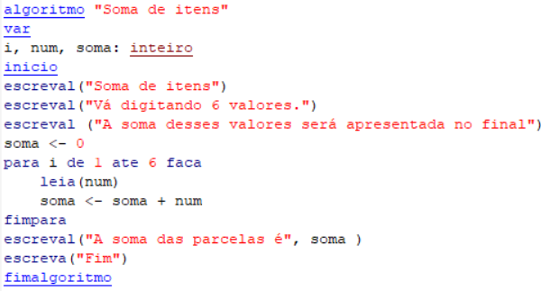 |  | 17-O que faz o pseudocódigo ao lado?  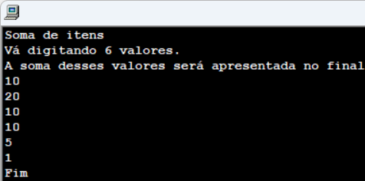  - - - - - - - - - - - - - - - - - - - - - - - - - - - - - - - - - - - - - -  18-O que faz o pseudocódigo ao lado?  18b-O que faz a linha  soma <- soma + num  e o que vai guardando a variável soma?  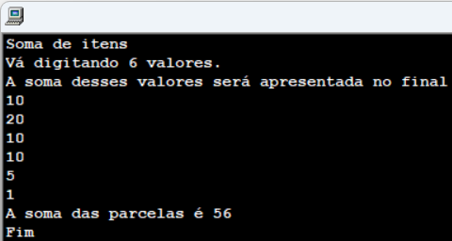  18c-Podemos dizer que a variável soma vai acumulando em si mesma os valores que o utilizador vai introduzindo?  18d-A variável soma é um ACUMULADOR?  18e-O que pode fazer para também apresentar a média aritmética dos valores digitados? |  | print("Soma de itens")  print("Vá digitando 6 valores.")  print("A soma desses valores será apresentada no final")  soma = 0  for i in range(1, 7):  num = int(input())  #fim do for  print("Fim")  - - - - - - - - - - - - - - - - - - - - - - - - - - - - - - - - - - - -  print("Soma de itens")  print("Vá digitando 6 valores.")  print("A soma desses valores será apresentada no final")  soma = 0  for i in range(1, 7):  num = int(input())  soma = soma + num  #soma += num igual à linha de cima,  #também comummente utilizada  #fim do for  print("A soma das parcelas é", soma)  print("Fim") |  | 17-O que faz o programa ao lado?  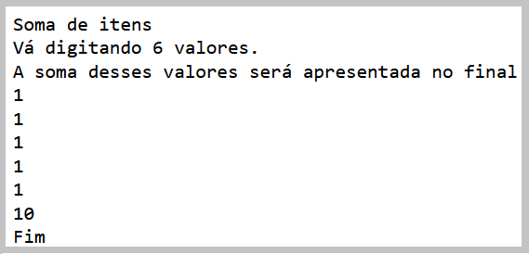  - - - - - - - - - - - - - - - - - - - - - - - - - - - - - - - - - - - -  18-O que faz o código ao lado?  18b-O que faz a linha  soma = soma + num  e o que vai guardando a variável soma?  18c-Em vez da linha soma = soma + num  podia ter utilizado soma += num ?  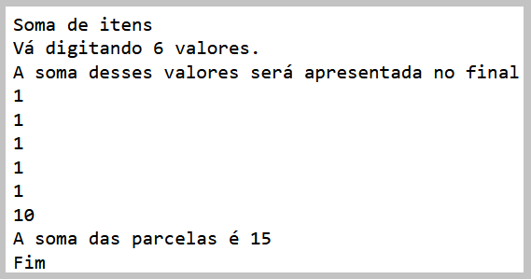  18d-Podemos dizer que a variável soma vai acumulando em si mesma os valores que o utilizador vai introduzindo?  18e-A variável soma é um ACUMULADOR?  18f-O que pode fazer para também apresentar a média aritmética dos valores digitados?

algoritmo "Soma de itens"  var  i, num, soma, contaciclos: inteiro  inicio  escreval("Soma de itens")  escreval("Vá digitando 6 valores.")  escreval ("A soma desses valores será apresentada no final")  soma <- 0  para i de 1 ate 6 faca  leia(num)  soma <- soma + num  fimpara  escreval("A soma das parcelas é", soma )  fimalgoritmo  algoritmo "Soma de itens"  var  i, num, soma, contaciclos: inteiro  inicio  escreval("Soma de itens")  escreval("Vá digitando 6 valores.")  escreval ("A soma e a média aritmética dos valores serão apresentadas no final ")  soma <- 0  para i de 1 ate 6 faca  leia(num)  soma <- soma + num  fimpara  escreval("A soma das parcelas é", soma )  escreval("e a média é ", soma/6)  fimalgoritmo |  | 19-Já sabemos, pelo exercício anterior, que para calcularmos a média aritmética basta dividir a soma das parcelas pela quantidade de entradas.  19a-Acrescente a seguinte linha dentro do ciclo e antes do fimpara  contaciclos <- contaciclos + 1  Nota: veja a nota final desse exercício  19b-Acrescente a seguinte fora do ciclo e antes do fimalgoritmo  escreval("e a média é ", soma/ contaciclos)  Nota: veja a nota final desse exercício  19c-O que faz agora este pseudocódigo?  19d-O que faz a linha  contaciclos <- contaciclos + 1  e o que vai guardando a variável contador?  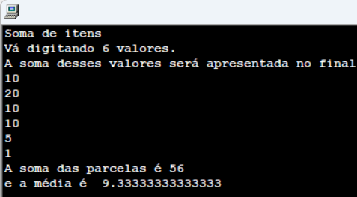  19e-Podemos dizer que a variável contaciclos vai acumulando em si mesma o valor de 1 a cada volta do ciclo?  19f-A variável contaciclos é um CONTADOR?  Nota final: mais tarde em fichas com o ciclo ENQUANTO/WHILE iremos usar contadores e acumulares tal com acima. Já o ciclo PARA/FOR que tem em si um contador e se sabe à partida a quantidade de “voltas” que vão acontecer, não era necessário, neste tipo de exercícios, usar a variável contaciclos e para calcularmos a média era só dividirmos por 6: escreval("e a média é ", soma/6) |  | print("Soma de itens")  print("Vá digitando 6 valores.")  print("A soma desses valores será apresentada no final")  soma = 0  contaciclos = 0  for i in range(1, 7):  num = int(input())  soma = soma + num  #fim do for  print("A soma das parcelas é", soma)  print("Fim")  print("Soma de itens")  print("Vá digitando 6 valores.")  print("A soma e a média aritmética dos valores serão apresentadas no final ")  soma = 0  for i in range(1, 7):  num = int(input())  soma = soma + num  #fim do for  print("A soma das parcelas é", soma)  print("e a média é ", soma/6)  print("Fim") |  | 19-Já sabemos, pelo exercício anterior, que para calcularmos a média aritmética basta dividir a soma das parcelas pela quantidade de entradas.  19a-Acrescente a seguinte linha dentro do ciclo após a linha da soma.  contaciclos = contaciclos + 1  Nota: veja a nota final desse exercício  19b-No Python temos de atribuir um valor às variáveis soma e contaciclos (ao contrário do VisuAlg)?  19c-Acrescente a seguinte fora do ciclo e antes do fim do programa.  print("e a média é ", soma/contaciclos)  Nota: veja a nota final desse exercício  19d-O que faz agora este código?  19e-O que faz a linha  contaciclos = contaciclos + 1  e o que vai guardando a variável contador?  19f-Podia ter usado contaciclos += 1  em vez de contaciclos = contaciclos + 1 ?  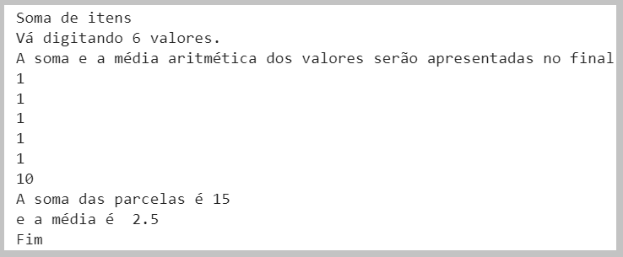  19g-Podemos dizer que a variável contaciclos vai acumulando em si mesma o valor de 1 a cada volta do ciclo?  19h-A variável contaciclos é um CONTADOR?  Nota final: mais tarde em fichas com o ciclo ENQUANTO/WHILE iremos usar contadores e acumulares tal com acima. Já o ciclo PARA/FOR que tem em si um contador e se sabe à partida a quantidade de “voltas” que vão acontecer, não era necessário, neste tipo de exercícios, usar a variável contaciclos e para calcularmos a média era só dividirmos por 6: escreval("e a média é ", soma/6)

algoritmo "Soma de itens"  var  i, num, quantosvalores, mealheiro, voltas: inteiro  inicio  escreval("Soma de itens")  escreval("Quantos valores quer inserir?")  leia(quantosvalores)  escreval ("A soma e a média aritmética dos valores serão apresentadas no final.")  mealheiro <- 0  para i de 1 ate quantosvalores faca  leia(num)  mealheiro <- mealheiro + num  voltas <- voltas + 1  fimpara  escreval("A soma das parcelas é", mealheiro)  escreval("e a média é ", mealheiro/voltas)  fimalgoritmo  - - - - - - - - - - - - - - - - - - - - - - - - - - - - - - - - - - - - - - |  | 20-O pseudocódigo ao lado é muito semelhante ao de cima, no entanto tem uma diferença fundamental, qual é ela?  20b-Que nome tem o contador neste exercício?  20c-Que nome tem o acumulador neste exercício?  20d-Neste exercício a linha mealheiro <- 0 é necessária? E nos anteriores a linha soma <- 0 seria necessária? Isto é, como o valor inicial da soma é zero temos de o atribuir?  Atenção para a diferença com o exercício 22-  - - - - - - - - - - - - - - - - - - - - - - - - - - - - - - - - - - - - - -  21-Refaça o exercício acima sem usar contador e alterando a linha da média. Copie o pseudocódigo para o espaço ao lado |  | print("Soma de itens")  quantosvalores = int(input("Quantos valores quer inserir? "))  print("A soma e a média aritmética dos valores serão apresentadas no final.")  contabancaria = 0  contarvoltas = 0  for i in range(1, quantosvalores+1):  num = int(input())  contabancaria = contabancaria + num  contarvoltas = contarvoltas + 1  #fim do for  print("A soma das parcelas é", contabancaria)  print("e a média é", contabancaria/contarvoltas)  print("Fim")  - - - - - - - - - - - - - - - - - - - - - - - - - - - - - - - - - - - - - - |  | 20-O pseudocódigo ao lado é muito semelhante ao de cima, no entanto tem uma diferença fundamental, qual é ela?  20b-Que nome tem o contador neste exercício?  20c-Que nome tem o acumulador neste exercício?  20d-Neste exercício a linha contabancaria = 0 é necessária? E nos anteriores a linha soma <- 0 seria necessária? Isto é, como o valor inicial da soma é zero temos de o atribuir?  Atenção para a diferença com o exercício 22-  - - - - - - - - - - - - - - - - - - - - - - - - - - - - - - - - - - - - - -  21-Refaça o exercício acima sem usar contador e alterando a linha da média. Copie o código para o espaço ao lado

 |  | 32-O Zé recebeu dos seus avós as seguintes ofertas: 60€, 30€, 70€ e 40€, para juntar ao seu mealheiro, que já tinha 3000€  Prepare um pseudocódigo com um ciclo PARA, que receba as 4 entradas e as some ao valor inicial do mealheiro. Apresente também a média aritmética. Copie para o espaço ao lado o pseudocódigo desenvolvido.  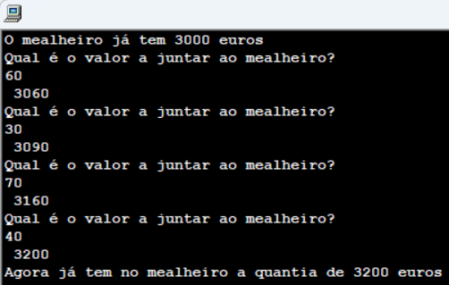 |  |  |  | 32-O zé recebeu dos seus avós as seguintes ofertas: 60€, 40€, 75€ e 25€, para juntar ao seu mealheiro, que já tinha 3000€  Prepare um código com um loop FOR, que receba as 4 entradas e as some ao valor inicial do mealheiro. Copie para o espaço ao lado o código desenvolvido.  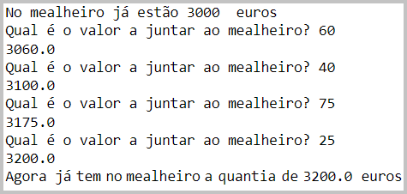

 | 23-O que representa o fluxograma abaixo?
24-Desenvolva um pseudocódigo para o fluxograma ao lado e copie-o para o espaço abaixo. | 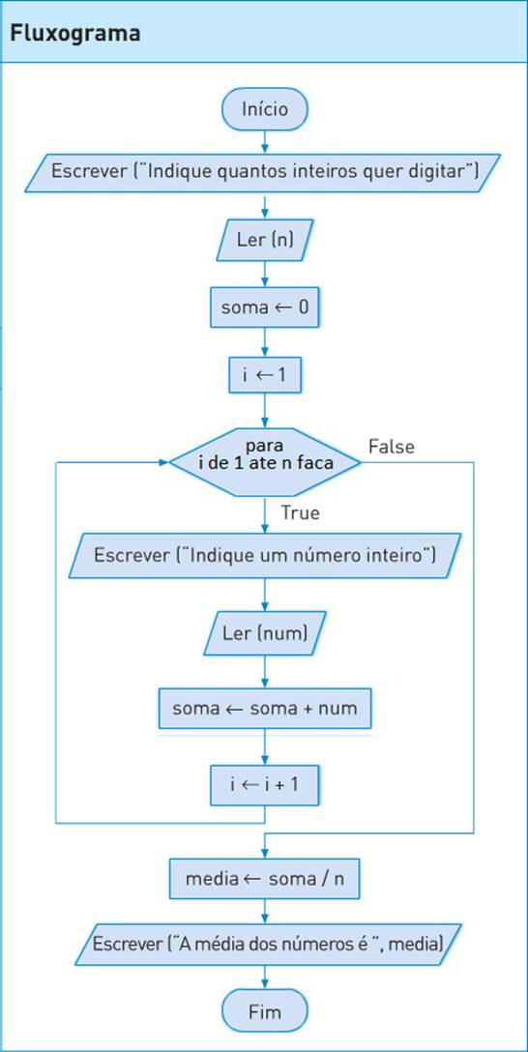 | 24-Desenvolva um script Python para o fluxograma ao lado e copie-o para o espaço abaixo.
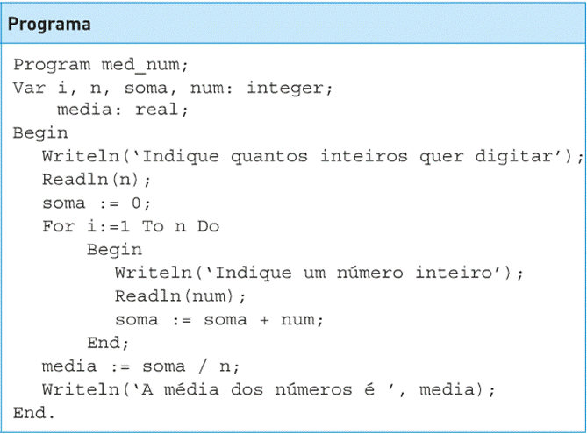
A imagem acima fica apenas como exemplo de código em mais uma linguagem de programação, o Pascal.

25-O que é um acumulador?
26-O que acontece à variável soma em cada passagem do ciclo PARA/FOR?
27-A variável soma funciona como acumulador?
28-O que faz o pseudocódigo abaixo.  algoritmo "Soma de 1 a 5"  var  i: inteiro  soma:real  inicio  soma<-0  para i de 1 ate 5 faca  soma<-soma+i  escreval("Soma intermédia", soma)  fimpara  escreval("a soma final dos valores inteiros de 1 até 5 é",soma)  fimalgoritmo  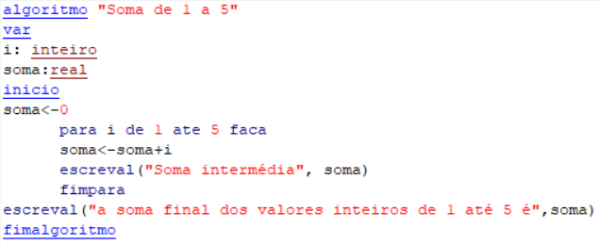 |  | 28-O que faz o código abaixo.  # "Soma de 1 a 5"  # inicio  soma = 0  for i in range(1, 6):  soma = soma + i  print("Soma intermédia", soma)  print("A soma final dos valores inteiros de 1 até 5 é", soma)  # fim  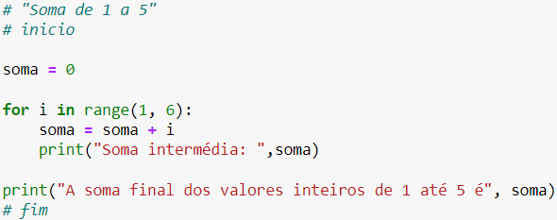

29-Qual a soma dos números de 1 a 100? Desenvolva um pseudocódigo para responder ao problema e copie-o para o espaço abaixo. |  | 29-Qual a soma dos números de 1 a 100? Desenvolva um programa em Python para responder ao problema e copie-o para o espaço abaixo.

30-Qual é a soma dos números de 10 a 20? Desenvolva um pseudocódigo para responder à questão e copie-o para o espaço abaixo. |  | 30-Qual é a soma dos números de 10 a 20? Desenvolva código Python para responder à questão e copie-o para o espaço abaixo.

31-Qual é a soma dos números de 1 até um qualquer número final que terá de pedir ao utilizador? Desenvolva em pseudocódigo que responda a esta questão e copie-o para o espaço abaixo.  31b-Qual o resultado se for digitado 50 para número final? |  | 31-Qual é a soma dos números de 1 até um qualquer número final que terá de pedir ao utilizador? Desenvolva código Python que responda a esta questão e copie-o para o espaço abaixo.  31b-Qual o resultado se for digitado 25 para número final?

32-Qual é a soma dos números compreendidos entre 2 inteiros pedidos ao utilizador? Desenvolva um pseudocódigo que responda a esta questão e copie-o para o espaço abaixo.  32b-Qual o resultado se for digitado 51 para número inicial e 100 para final? |  | 32-Qual é a soma dos números compreendidos entre 2 inteiros pedidos ao utilizador? Desenvolva código Python que responda a esta questão e copie-o para o espaço abaixo.  32b-Qual o resultado se for digitado 51 para número inicial e 100 para final?

